Расчет среднего заработка в соответствии с требованиями Постановления правительства РФ от 19.10.2009 г. N 839

Анализ Постановления правительства РФ от 19 октября 2009 г. N 839
Анализ Постановления правительства РФ от 19 октября 2009 г. N 839 позволяет выделить следующие изменения, подлежащие учету в функциональности модуля «Управление персоналом» ERP-системы "Компас":
1. Формулировка пунктов 10 и 11 в постановлении 375 была изменена, добавлен пункт 11¹. Основное отличие состоит в том, что ранее при отсутствии заработка в расчетном периоде сначала анализировались 12 месяцев, предшествующих расчетному периоду. И только если во всех предыдущих месяцах не было заработка, учитывался текущий месяц. Теперь порядок обработки этих случаев следующий:
1) если застрахованное лицо не имело заработка в течение последних 12 календарных месяцев работы у данного страхователя, предшествующих месяцу наступления страхового случая или этот период состоял из периодов, исключаемых из расчетного периода в соответствии с пунктом 8 Положения, средний заработок определяется исходя из суммы заработка, полученного в месяце наступления [пункт 10].
Следует обратить внимание, что месяц наступления страхового случая начинает учитываться вне зависимости от того, имелся ли заработок до расчетного периода;
2) если застрахованное лицо не имело периода работы непосредственно перед наступлением страхового случая, пособия исчисляются исходя из среднего заработка застрахованного лица, рассчитанного за последние 12 календарных месяцев работы у данного страхователя, предшествующих месяцу наступления предыдущего страхового случая [пункт 11].
Следует обратить внимание, что здесь идет речь не о 12 месяцах, предшествующих расчетному периоду, а о 12 месяцах, предшествующих месяцу наступления предыдущего страхового случая. Кроме того, не вполне понятно, почему формулировка пункта 11 столь сильно отличается от формулировки пункта 10: в пункте 10 говорится об отсутствии заработка и исключении периодов, а в пункте 11 – об отсутствии периода работы;
3) в случае если застрахованное лицо в течение периодов, указанных в пунктах 6, 10 и 11 Положения, не имело заработка, средний заработок определяется исходя из тарифной ставки на день наступления страхового случая [пункт 11¹].
Следует обратить внимание, что данное правило теперь распространяется и на случай отпуска по уходу до 1.5 лет.

Доработки расчета среднего заработка
Содержание доработок сводится к следующему:
1. В конфигурации методов расчета на закладке По среднему / Расчетный период добавлены кнопки, с помощью которых для каждого метода отдельно можно настроить порядок расчета в случае, если в расчетном периоде нет заработка или все дни расчетного периода исключены с учетом правил расчета.
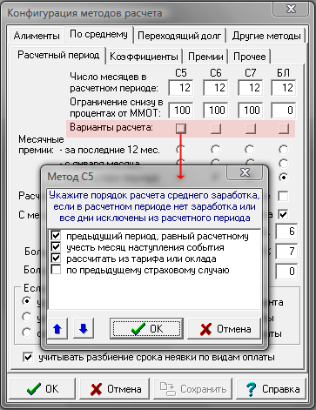
Настройка осуществляется путем выбора среди следующих вариантов:
- предыдущий период, равный расчетному;
- учесть месяц наступления события. Этот вариант означает, что для расчета среднего заработка используется заработок в месяце наступления нетрудоспособности или другого события, подлежащего оплате по среднему;
- рассчитать из тарифа или оклада;
- по предыдущему страховому случаю. Этот вариант следует использовать только для оплаты временной нетрудоспособности и отпуска по уходу за ребенком. Предыдущий страховой случай разыскивается в журнале неявок, причем используются учетные символы, которые в справочнике видов оплаты связаны с методом БЛ либо с методом РФ при условии, что колонка «Оплата б/л» содержит признак «Р». Если такая запись в журнале неявок найдена, производится расчет заработка за 12 месяцев, предшествующих дате начала неявки либо первичного б/л, если он указан в этой записи. Если неявка не найдена, выводится сообщение и этот вариант не применяется.
Выбранные варианты можно расположить в определенном порядке – в процессе расчета эти варианты будут предлагаться именно в таком порядке. При выборе порядка расположения вариантов следует учитывать, что вариант «рассчитать из тарифа или оклада» не предполагает возврата к какому-либо другому варианту, то есть, он должен быть последним. Для изменения порядка следования вариантов выделите щелчком мыши строку, которую Вы хотите переместить, и нажмите одну из кнопок .

Следует также учитывать, что если настройкой для вида оплаты предусмотрен учет даты приема при определении размера расчетного периода, то эта настройка также учитывается при использовании вариантов «предыдущий период, равный расчетному» и «по предыдущему страховому случаю». В связи с этим расчетный период может оказаться меньше, чем 12 месяцев. Если работник принят в течение основного расчетного периода, указанные варианты вообще не применяются.
По умолчанию для метода БЛ используется следующая последовательность вариантов:
- учесть месяц наступления события;
- по предыдущему страховому случаю;
- рассчитать из тарифа или оклада.
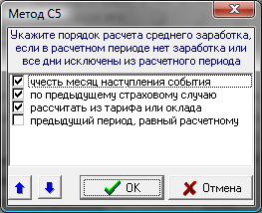
Такая же настройка используется при расчете размера оплаты отпуска по уходу за ребенком до 1,5 лет.
Для остальных случаев расчета по среднему используется такая последовательность вариантов:
- предыдущий период, равный расчетному;
- учесть месяц наступления события;
- рассчитать из тарифа или оклада.
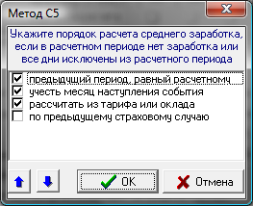
2. В конфигурации методов расчета на закладке По среднему / Прочее добавлена настройка, с помощью которой можно указать, как настроена формула для расчета дневного тарифа и для ограничения сверху в видах оплаты с методом БЛ.
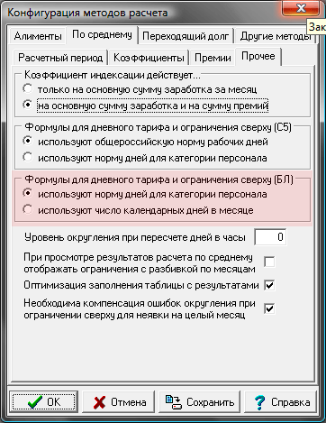
По умолчанию настройка имеет значение «использует норму дней для категории персонала». При этом следует учитывать, что действующая версия программы требует, чтобы размер пособия задавался в пересчете на рабочие дни, который внутри метода пересчитывается в календарные дни. Поэтому формула для расчета ограничения сверху (кнопка на панели инструментов Справочника видов оплаты) должна быть такой:
ЕСЛИ(RAB_GGGGMM<'201001', BOLN, 415000/365 * (КОН_МЕС(RAB_GGGGMM)-НАЧ_МЕС(RAB_GGGGMM)+1)) / НОРМА_ДНЕЙ
Для декретного б/л формула должна выглядеть так:
ЕСЛИ(RAB_GGGGMM<'201001', ДЕКРЕТ, 415000/365 * (КОН_МЕС(RAB_GGGGMM)-НАЧ_МЕС(RAB_GGGGMM)+1)) / НОРМА_ДНЕЙ
В этих формулах BOLN и ДЕКРЕТ - имена нормативов, которые использовались в этих формулах до 2010 года.
Вариант «использует число календарных дней в месяце» должен использоваться в тех случаях, когда старая настройка будет признана неудобной. При выборе этого варианта в формуле для ограничения сверху предлагается следующая формула:
ЕСЛИ(RAB_GGGGMM<'201001', BOLN/(КОН_МЕС(RAB_GGGGMM)-НАЧ_МЕС(RAB_GGGGMM)+1), 415000/365)

Для декретного б/л формула должна выглядеть так:

ЕСЛИ(RAB_GGGGMM<'201001', ДЕКРЕТ/(КОН_МЕС(RAB_GGGGMM)-НАЧ_МЕС(RAB_GGGGMM)+1), 415000/365)
Однако, одновременно следует изменить формулу для расчета дневного тарифа (кнопка на панели инструментов Справочника видов оплаты). Рекомендуемая формула:
MAX(ПАРАМЕТР_12,ПАРАМЕТР_11*НОРМА_ЧАСОВ)/(КОН_МЕС(РАБ_ГГГГММ)-НАЧ_МЕС(РАБ_ГГГГММ)+1)
Здесь предполагается, что ПАРАМЕТР_12 соответствует окладу, а ПАРАМЕТР_11 – тарифу.
3. В конфигурации методов расчета на закладке По среднему / Расчетный период добавлена настройка, с помощью которой для каждого метода расчета по среднему можно указать, как применяется ограничение сверху при расчете суммы оплаты с 2010 года. Для метода БЛ с 2010 года по умолчанию используется вариант, предусмотренный постановлением N 839, при котором ограничение сверху применяется к среднему заработку, еще не умноженному на процент оплаты.

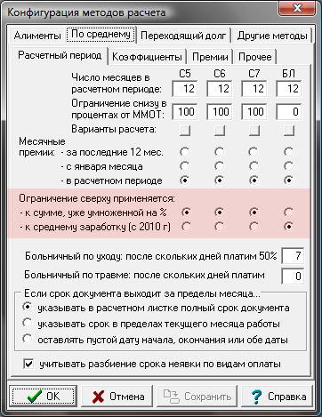
Обратите внимание: в связи с появлением новых настроек на закладке «Расчетный период» удалены настройки, касающиеся расчета стажа и процента оплаты, так как они присутствуют в общей части конфигурации (Учет кадров / Штатная расстановка / Расчет стажа).
- Предусмотрена возможность расчета размера ежемесячной оплаты отпуска по уходу до 1,5 лет из оклада или тарифа. Для этого в справочнике видов оплаты кнопка «Расчетная формула» для такого вида оплаты вызывает диалог:
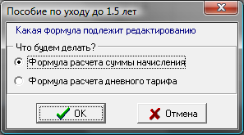
Формулу расчета дневного тарифа в этом случае следует изменить на рекомендованную ниже, так как настройка в конфигурации на этот вид оплаты не действует:
MAX(ПАРАМЕТР_12,ПАРАМЕТР_11*НОРМА_ЧАСОВ)/(КОН_МЕС(РАБ_ГГГГММ)-НАЧ_МЕС(РАБ_ГГГГММ)+1)
Здесь предполагается, что ПАРАМЕТР_12 соответствует окладу, а ПАРАМЕТР_11 – тарифу.
- В конфигурации методов расчета на закладке По среднему / Прочее добавлена настройка, с помощью которой можно указать, следует ли проводить компенсацию ошибки округления при ограничении сверху для неявки на целый месяц.
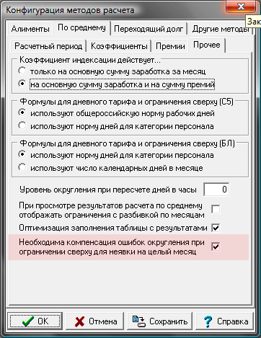
Компенсация использовалась для того, чтобы при неявке на целый месяц получить сумму оплаты, точно равную максимальному месячному размеру оплаты больничного листа. В связи с тем, что с 2010-года ограничение задается в виде максимального дневного размера оплаты, компенсация становится не нужной и ее можно отключить. Отключение может оказаться необходимым, если сумма оплаты за целый месяц из-за попытки компенсации ошибки округления будет отличаться от ожидаемой.

